### למורה

## מדידות של pH באמצעות חיישנים – הכרת סולם ה-pH

**קשר לתכנית הלימודים**

**תחום תוכן:** מדעי החומר – כימיה, פיזיקה

**נושא מרכזי:** חומרים

**נושא משנה:** תרכובות

**שכבת גיל:** ח'

**נושא משנה:** מבנה החומר

**שכבת גיל:** ט'

**תחום מיומנויות למידה:** מיומנויות חקר – איסוף נתונים, עיבוד ממצאים והסקת מסקנות.

בניסוי זה שני שלבים:

בשלב א **נעקוב** (נערוך תצפית) אחר שינוי הצבע של תמיסות בעלות- pH שונה, בעקבות הוספת מי כרוב.

מי כרוב, משנים את צבעם בנוכחות חומצות, ובסיסים, ולכן יכולים לשמש לזיהויים: בסביבה חומצית צבעם – אדום, בסביבה ניטרלית – חסרי צבע, בסביבה בסיסית – צבעם ירוק. מי כרוב אדום הם אינדיקטור לחומציות התמיסה.

בשלב ב **נמדוד** את ה- pH של התמיסות השונות, באמצעות חיישני pH.

אם מוסיפים בהדרגה לכל אחת מהתמיסות הנבדקות תמיסת NaOH (תמיסה בסיסית) ועוקבים אחר שינוי ה- pH, מתקבל עבור כל אחת מהתמיסות עקום, כדוגמת העקום הבא: 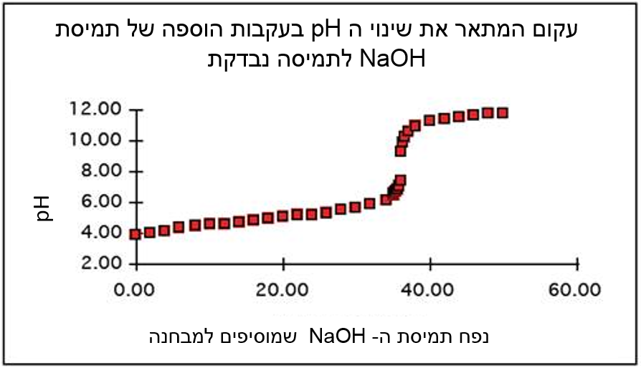

נפח תמיסת ה-NaOH המוסף לתמיסה הנבדקת, הולך וגדל  בהדרגה, עד שהתמיסה הופכת לבסיסית. ככל שנפח התמיסה הבסיסית, הנדרש להוספה גבוה יותר, אזי התמיסה הנבדקת חומצית יותר (pH נמוך יותר מ-7) .

בגרף הנ"ל מוצגות תוצאות השינוי לגבי תמיסה נבדקת אחת, העקום המתקבל עם תמיסות נבדקות אחרות בעלות pH אחר – יהיה שונה.

**הניסוי**

שלב א' –   
**קביעת pH של תמיסות באמצעות אינדיקטור**

* תצפית על שינוי של צבע תמיסה בנוכחות מי כרוב אדום: 6 תמיסות נתונות בעלות pH שונה, ממוספרות מ- 1-6, חומצית-בסיסית-נייטרלית.
* סיווג תמיסה בעלתpH נעלם (תמיסה מס' 7) כחומצה-כבסיס-כניטרלית.

שלב ב' –

**מדידות pH של תמיסות באמצעות חיישנים**

* בדיקת דרגת החומציות של 6 התמיסות (זהות לאלו שנבדקו בשלב א), ממוספרות מ- 1-6, באמצעות חיישני pH.
* יצירת עקומת pH של 6 התמיסות הנבדקות.
* קביעת דרגת החומציות של תמיסה בעלתpH נעלם (תמיסה מס' 7).

**סולם ה-pH**

סולם לממד חומציות.

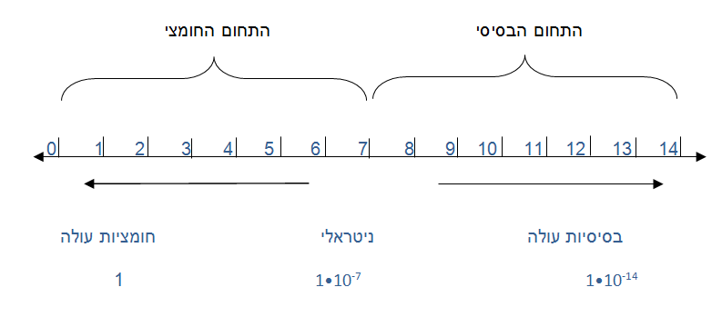

הצעה לניסויים נוספים: קביעת pH של חומרים מחיי יום יום: סודה לשתייה, אבקת כביסה,

**תוצאות לדוגמה (שלב א): קביעת pH של תמיסות באמצעות אינדיקטור**

תצפית על שינוי צבע התמיסה בנוכחות מי כרוב אדום: 6 תמיסות נתונות בעלות pH שונה, ממוספרות מ- 1-6, חומצית-בסיסית-נייטרלית

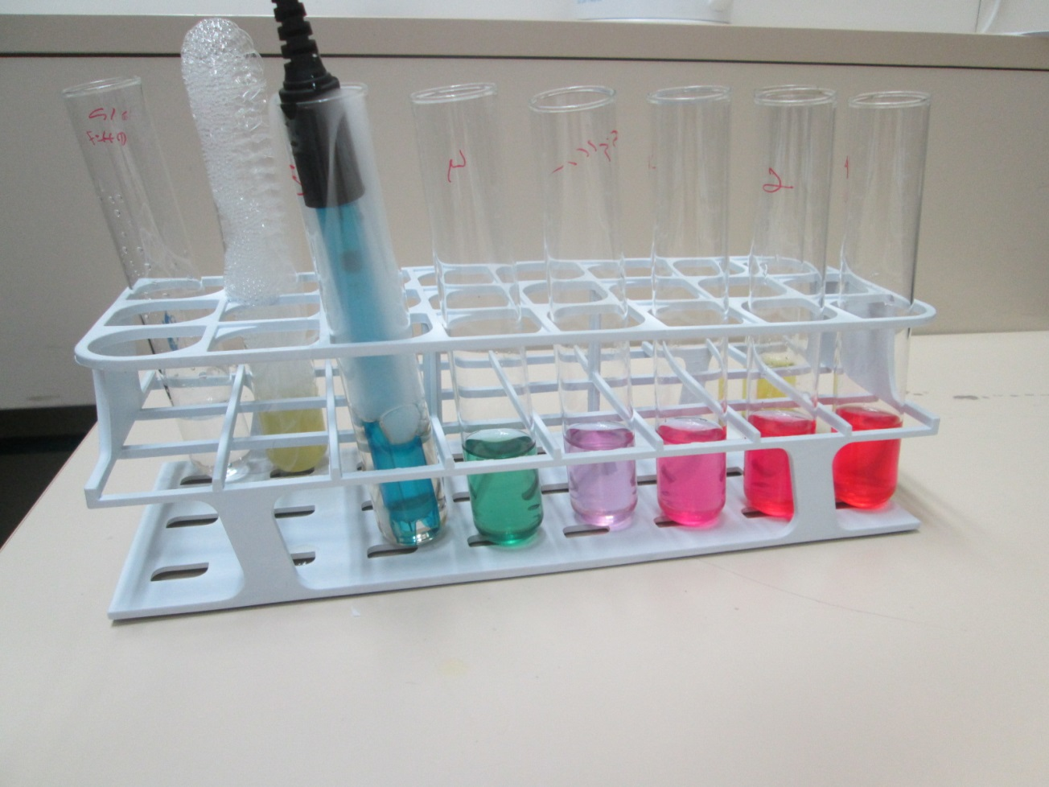

**תוצאות לדוגמה (שלב ב): קביעת pH של תמיסות באמצעות חיישני pH**

בדיקת דרגת החומציות של 6 התמיסות הנ"ל, ממוספרות מ- 1-6,   
באמצעות חיישני pH.

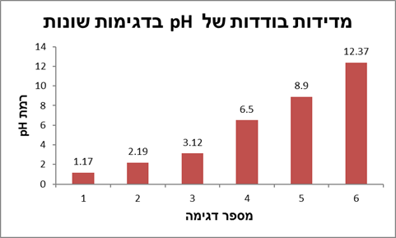

**תשובות לשאלות**

1. מה המשתנה בציר ה- X בגרף שהתקבל בטאבלט? מה המשתנה בציר ה- Y?  
   ציר X: מספרי הדגימות; ציר Y: דרגת הpH.
2. מהו סוג הגרף המתאים ביותר להצגה של תוצאות הניסוי?  
   גרף עמודות כיוון שהמדידות הן לא רציפות.
3. מהו אינדיקטור? תנו דוגמה מהניסוי שבצעתם.   
   אינדיקטור הוא חומר בוחן. האינדיקטור משנה את צבעו בנוכחות החומר שאותו הוא מזהה כתוצאה מתגובה כימית בינם. התנאי שחומר יהיה אינדיקטור הוא שהשפעתו על התהליך שמתרחש תהייה זניחה. אנו נוהגים להגיד כי אין לא השפעה על התהליך. בניסוי שלנו האינדיקטור לחומצות ובסיסים הוא מי כרוב. בהתאם לסביבה החומצית / בסיסית מי הכרוב משנים את צבעם (ראו תמונה 1) .

תמונה 1: תמונה המציגה את הסקלה של צבעי pH המתקבלת לאחר הוספה של אינדיקטור מי כרוב לתמיסות בעלות pH שונה.

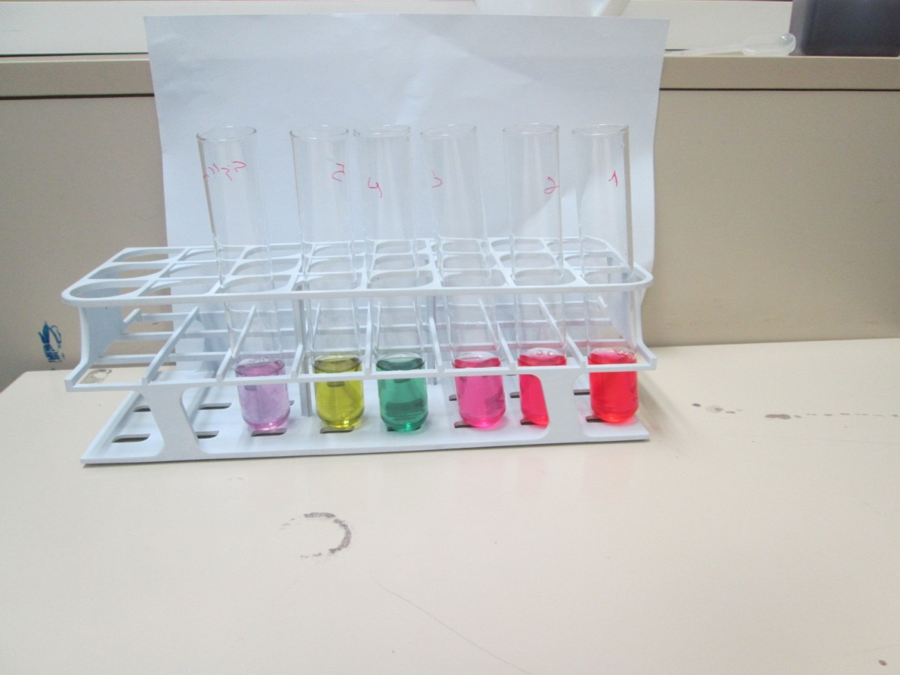

1. מיינו את התמיסות ע"פ מספרן לתמיסות חומציות, בסיסיות וניטרליות.
2. נסחו  5 שאלות על הניסוי.  
   שאלות לדוגמה:
   * האם וכיצד משפיעה סוג החומצה על רמת החומציות של התמיסה?

* האם וכיצד משפיעה סוג החומצה על צבע התמיסה בנוכחות האינדיקטור פנול פתלאין?
* האם וכיצד משפיע כמות החומר היוצר את התמיסה הבסיסית על צבע בתמיסה בנוכחות מי כרוב?
* כיצד מכינים אינדיקטור מי כרוב?
* מה הקשר בין סוג פרי ההדר לדרגת ה- pH?
* כיצד זיהום אוויר משפיע על רמת ה - pH של המים?
* מה הקשר בין קצב הנשימה בשמרים לדרגת ה- pH?
* מה הקשר בין סוג המסטיק לדרגת ה - pH בפה לאחר הלעיסה?
* מהו ה-pH המינימלי שניתן להגיע אליו על ידי מהילת תמיסה בסיסית?
* מהו ה-pH המקסימלי שניתן להגיע אליו על ידי מהילת תמיסה חומצית?
* כיצד משתנה ה-pH כאשר מוהלים תמיסה מרוכזת פי 10?
* מה ההבדל ב- pH בין מים מותפלים, מים מזוקקים ומי ים?

1. מהם יתרונות וחסרונות בשימוש בטאבלט עם חיישני pH לעומת אינדיקטור (מי כרוב), לקבלת התוצאות הניסוי?  
   יתרון בולט: בטאבלט מתקבלת תשובה כמותית לעומת תשובה איכותית עם האינדיקטור.  
   חיסרון: מי כרוב זמינים וזולים יותר יחסית לטאבלטים עם חיישנים.
2. תנו דוגמאות למקרים בהם חשוב למדוד את רמת החומציות, בטבע ובתעשייה?

* חשוב לשמור על טווח pH מסוים במים על מנת שלא ייגרם נזק לחי ולצומח, לכן חשוב למדוד את רמת החומציות של מי השקייה.
* בגוף האדם רמת החומציות באיברים שונים מותאמת לתפקודם ולתהליכים המתרחשים בהם, , לכן, לדוגמה, במצבי מחלה כאשר רמת החומציות בקיבה משתנה והחולה סובל מצרבת, יש לתת טיפול שינטרל את חומציות היתר בקיבה.
* תהליכים מסוימים מתקיימים רק בדרגת חומציות מסוימת, בתעשייה, לכן חשוב למדוד את רמת החומציות של התהליך.
* ניקוי כלים נעשה לעתים עם תמיסות חומציות.